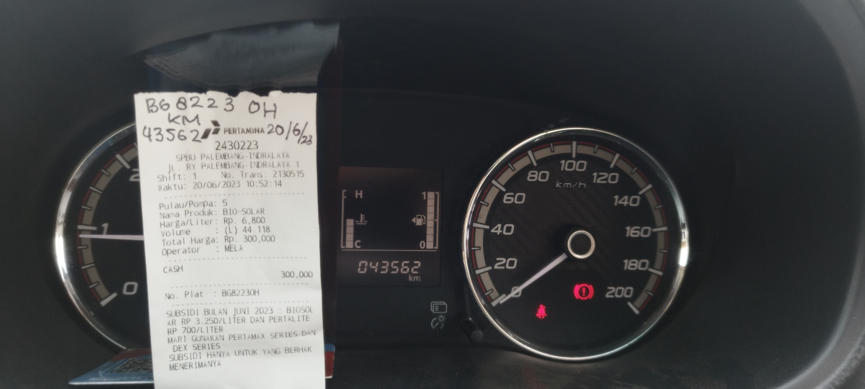
ISI SOLAR MOBIL PLAT BG 8223 OH KM 43562 TANGGAL 20 JUNI 2023

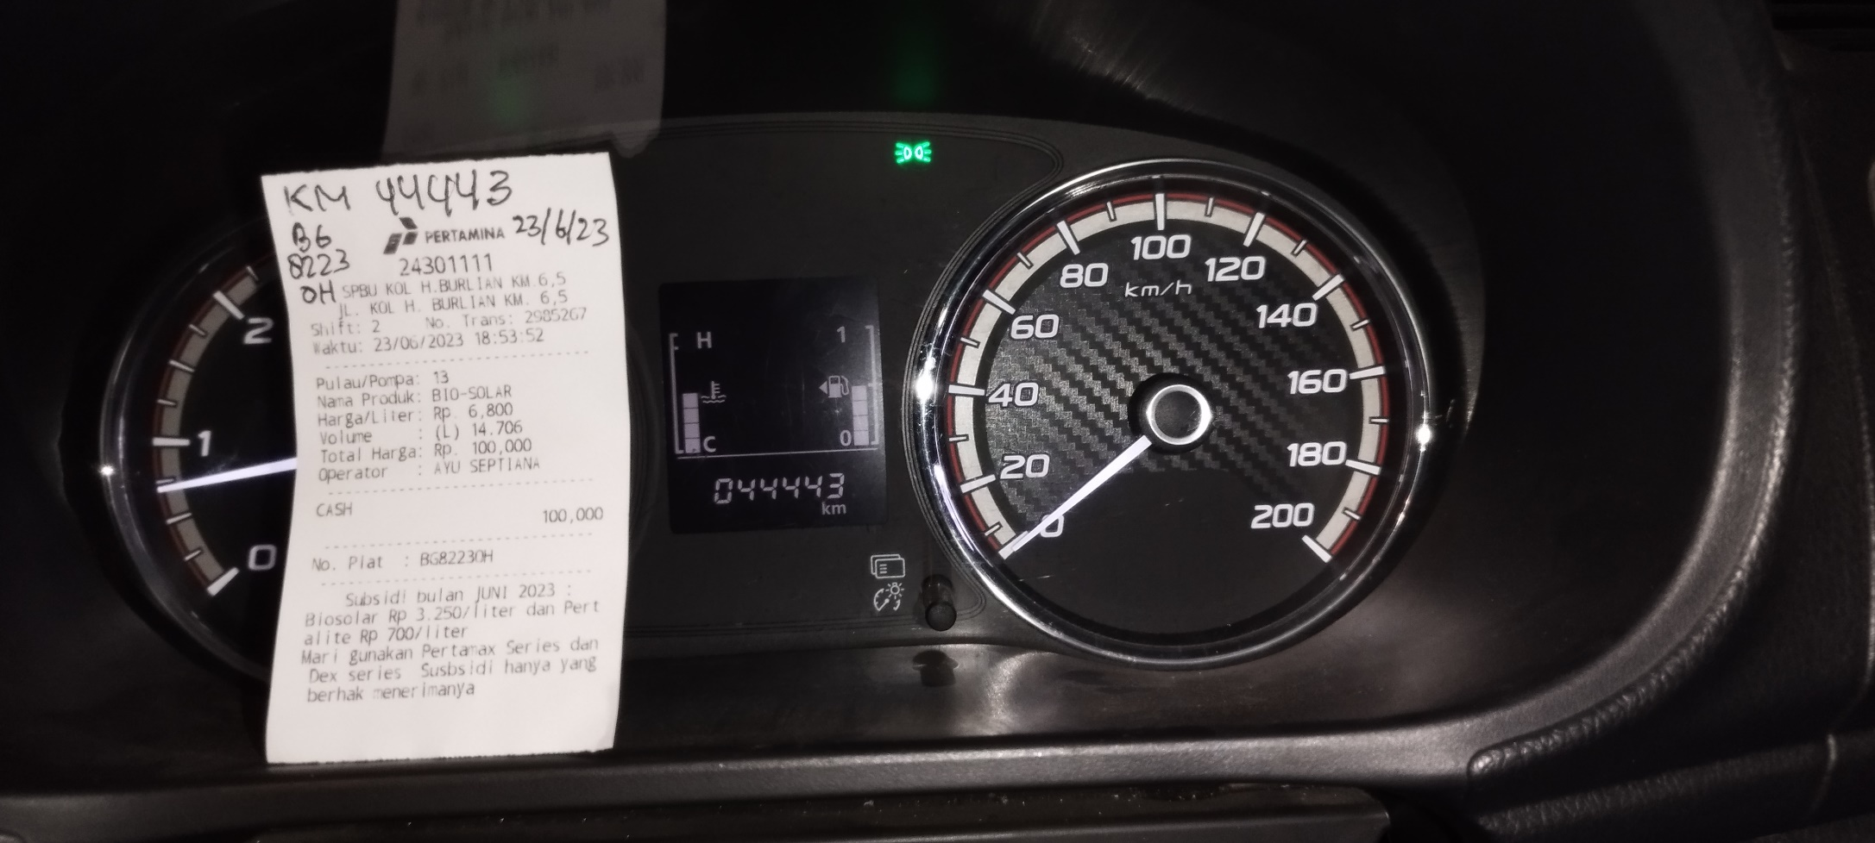
ISI SOLAR MOBIL PLAT BG 8223 OH KM 44443 TANGGAL 23 JUNI 2023

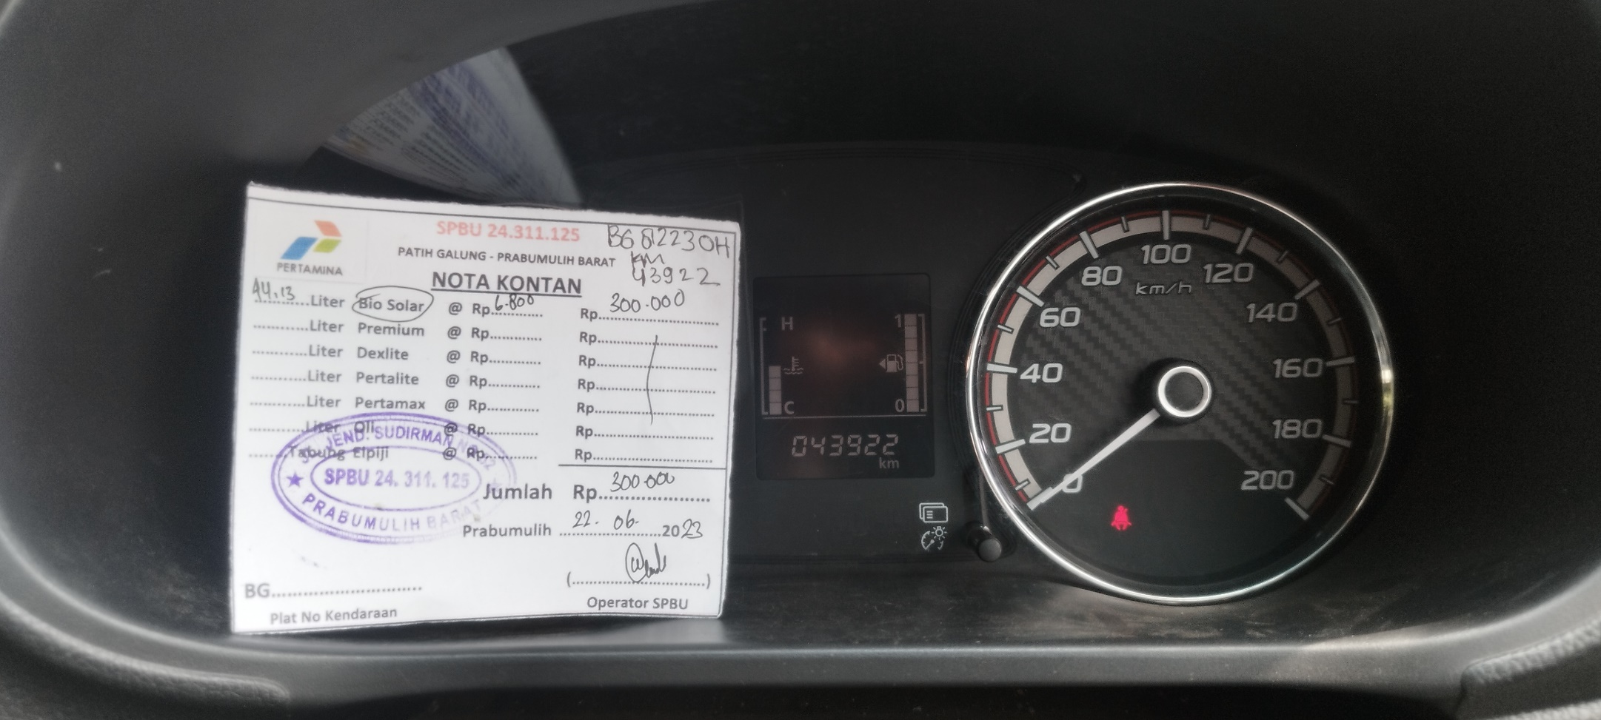
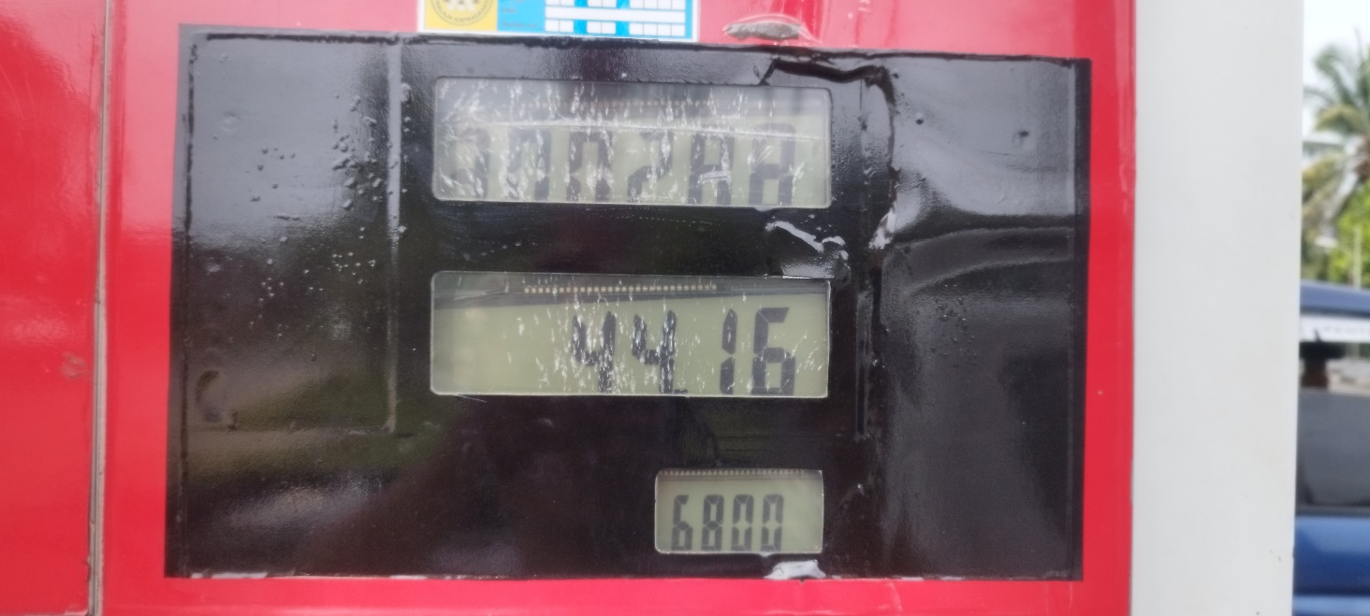

ISI SOLAR MOBIL PLAT BG 8223 OH KM 43922 TANGGAL 22 JUNI 2023

